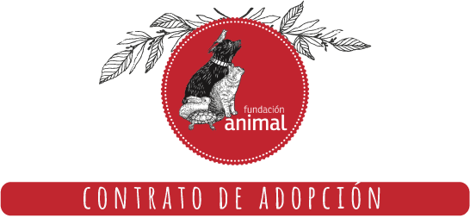

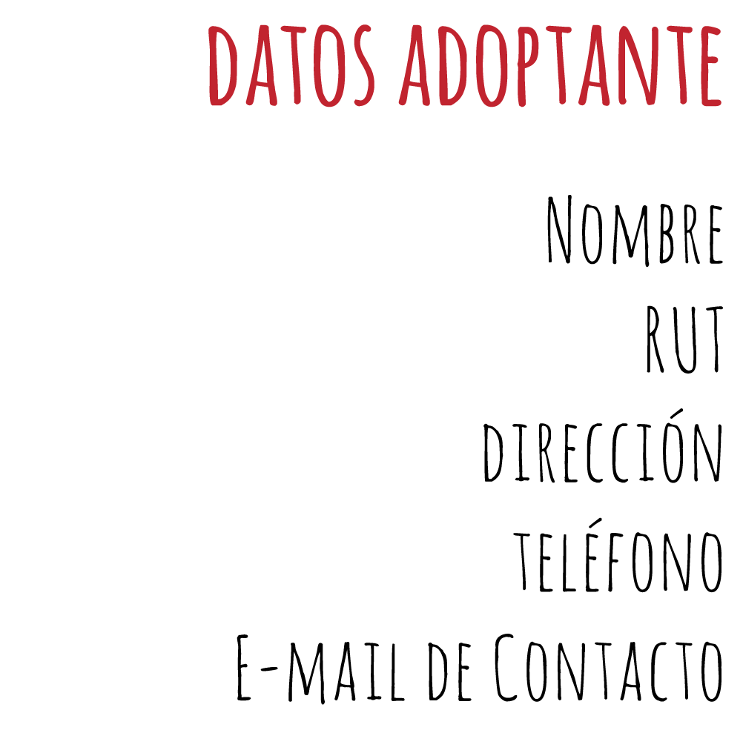

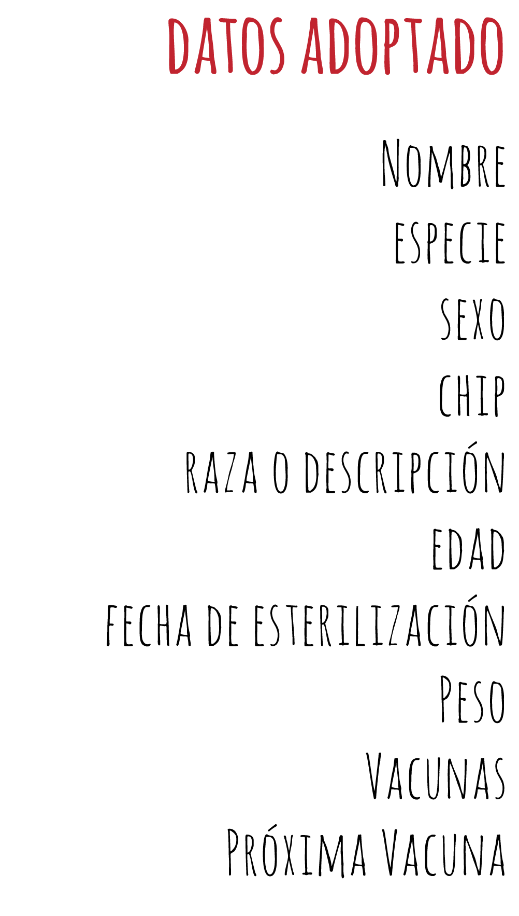

Nombre, RUT y Firma del Adoptante

Yo, , RUT , declaro que a partir de este momento asumo la responsabilidad de hacerme cargo del adoptado cuyos datos han sido descritos más arriba y su foto está adjunta en este documento. Esto implica velar por darle una buena calidad de vida, brindándole alimento, abrigo, atención veterinaria cuando lo requiera, recreación y cariño, a lo largo de toda su vida.

Me comprometo también a tomar todas las medidas necesarias para evitar que pueda extraviarse o terminar en la calle. Esto implica mantenerlo en un lugar seguro, cercado y debidamente identificado (collar con número telefónico y microchip asociado a mis datos).

Me comprometo también a esterilizarlo en el momento que la fundación me indique, sin excusas posibles.

En caso que existan serias dificultades para hacerme cargo del adoptado, avisaré inmediatamente a las personas que me lo entregaron en adopción y buscaré todos los medios que estén a mi alcance para solucionarlas, dándole hogar y cuidados o pagando el refugio de la Fundación que tiene un valor de $60.000 mensuales hasta que el Rescatado pueda ser adoptado por otra familia, y ayudaré a la fundación a encontrarle un hogar adecuado o bien su protección en una institución que pueda hacerse cargo, todo con el conocimiento y aprobación de la Fundación.

Bajo ninguna circunstancia lo maltrataré, lo abandonaré en la calle o lo entregaré a otra persona.

En caso de extravío o enfermedad avisaré inmediatamente a la fundación cuyos datos se encuentran en este documento.

Expreso también mi intención de dar cuenta sobre la vida futura del adoptado a quienes lo han entregado a mi cuidado, en el momento que éstos consideren necesario, enviando fotos y contestando los correos electrónicos y llamados de control. También acepto recibir visitas para ver las condiciones de vida del adoptado.

Fecha:

Nombre, RUT y Firma del Adoptante

